**Сторителлинг в обучении иностранному языку**

***Сторителлинг****– технология обучения иностранному языку, которая заключается в использовании в обучении увлекательных историй.*

Истории — это всегда живое и интересное повествование, которое легче соединить с личным опытом, чем правила или принципы. Истории позволяют сформировать у учеников определенные психологические связи — между эмоциями, полученными от сюжета, и необходимым материалом (лексикой, грамматикой), — и таким образом лучше запомнить материал.

В англоязычном мире сторителлинг используется как метод под названием TPR Storytelling (Teaching Proficiency through Reading and Storytelling) или TPRS.

Слушание и рассказывание историй развивает воображение, словарный запас, мотивирует, служит мостиком между фантазией и реальностью.

**Как работает сторителлинг на уроке английского?**

Ответить на этот вопрос лучше всего с помощью примера. Вот вариант использования сторителлинга на уроке для обучающихся 5-6 классов.

Я использовала сказку **The turnip**

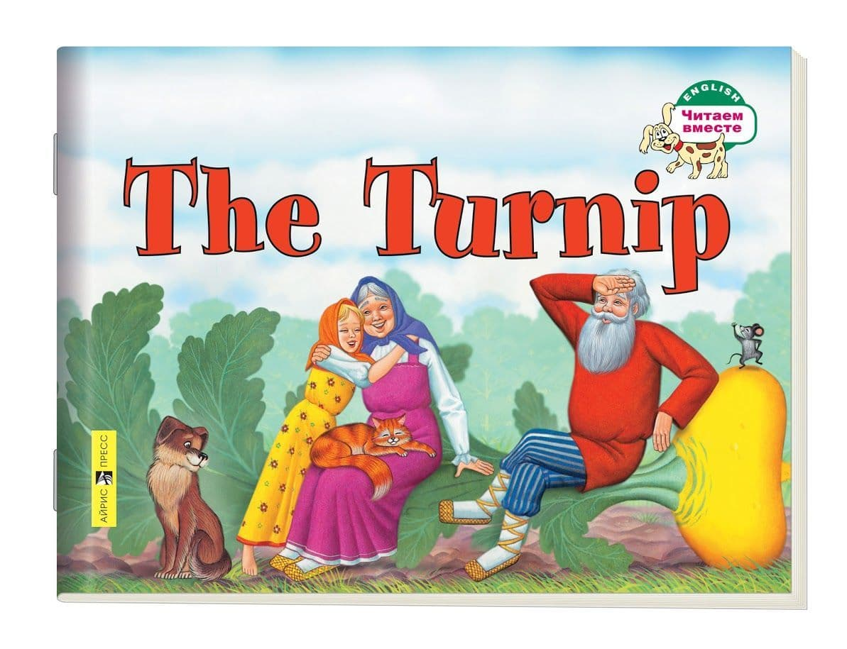

Если книжка, сказка, история длинные, их можно разделить на части. В таком случае обучающиеся будут с нетерпением ждать следующего урока, чтобы узнать,  что будет дальше. Книга, которую выбрала я, богата картинками, что, несомненно, большой плюс.

**Describe the picture**

Классическое задание,  с которого можно начать и с помощью которого можно повторить уже пройденную лексику.

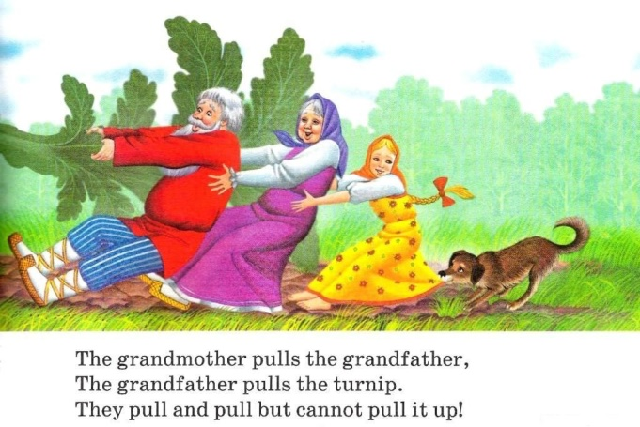

Например, описывая эту картинку,  обучающиеся могут рассказать об одежде, внешности героев, где происходит действие и даже о погоде.

**Finish the sentences**

Возьмите пару предложений из рассказа/книги/ сказки и уберите концовку. Я, например, взяла предложения с которых начинается история:

1. *This is a story of a little ______.  His name is______________*
2. *He lives with his ______________ in a _____________________*
3. *They are ____________________*
4. *They have got a****____________****but the****___________****doesn´t make any****___________***

Пусть дети почувствуют себя рассказчиками и закончат предложения на свое усмотрение. Для этого разделите класс на пары/группы и попросите дописать предложения.

После того, как все поделились своими вариантами, зачитайте начало сказки, можно даже обсудить, чей вариант был интереснее, смешнее или ближе к оригиналу.

**Make up a story**

Продолжаем работать с картинкой.  Кроме того, как описать, что мы видим,  можно обратить внимание на героев и что они делают. Это задание опять же может предшествовать рассказу.

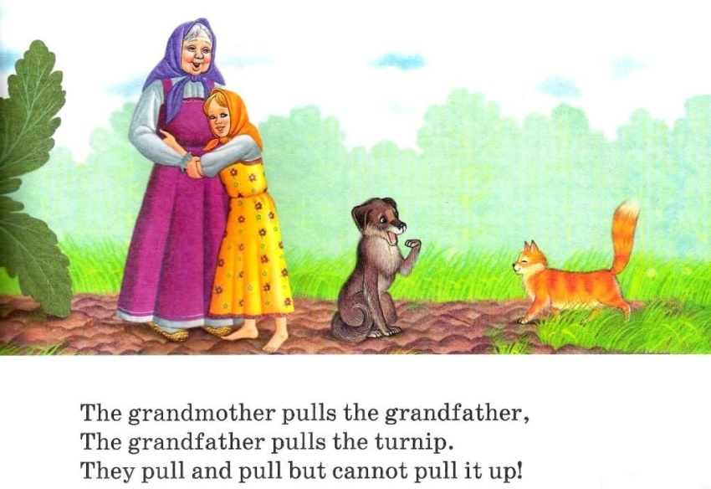

Например, на это картинке   герои разговаривают. Для начала спросите, кто это может быть. Выслушав все варианты, разделите класс на группы/ пары и попросите написать и затем разыграть диалог между двумя персонажами.

**Reading and miming**

Для этого задания выберите небольшой фрагмент, но постарайтесь, чтобы в нем было действие и смена эмоций.  Например, я выбрала вот такой фрагмент.

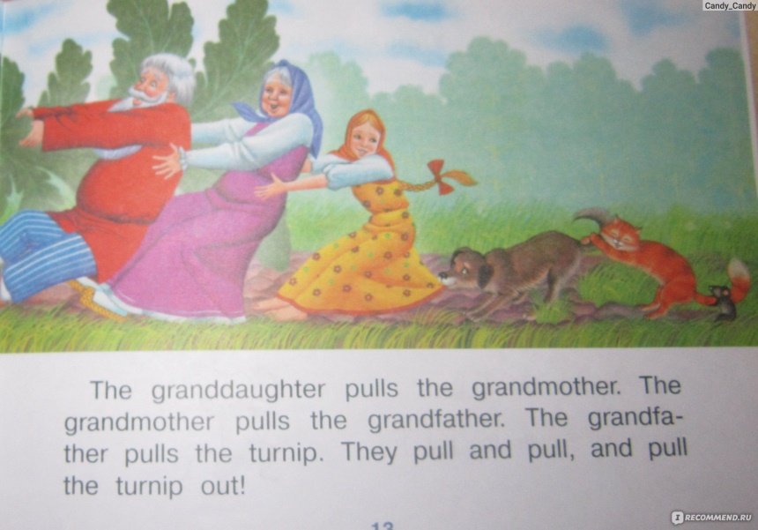

Зачитайте его первый раз. Во время второго чтения попросите детей жестами, мимикой рассказать историю, изображая чувства, действия героев и что с ними происходит.

**Gapped story**

Для этого задания вы можете  предложить детям текст с пропусками. Попросите их представить, какие могут быть вставлены слова, а для облегчения задания предложите им список слов для выбора.

Итак, что делать с рассказанной историей дальше.

**Story map.** Раздать обучающимся картинки с изображениями сцен из сказки/рассказа  и главных героев. Детям нужно разложить картинки в нужном порядке и рассказать,  что на них происходит. Естественно это задание можно выполнять у группах.

**Describe the character.**  После того, как вы уже прочитали историю, можете поработать с героями, которые вам встретились. Вспомните персонажей и попросите придумать для них дополнительное описание: где живут, какой у них характер, как проходят их дни и т.д.

**To be continued…**А почему бы не придумать продолжение истории? Да еще и нарисовать свои иллюстрации? Это задание вы можете дать как небольшой проект, который дети могу выполнять совместно в группах дома, а затем представить всему классу.

*С помощью этих способов вы можете ввести сторителлинг в свой класс и научить обучающихся работать с повествованием, сюжетами и героями!*

*Happy teaching!*